|  |  |  |
| --- | --- | --- |
| Mairie d’Echenoz-la-Méline  Accueil de loisirs « **le diabolo mélinois** »  2, rue de la Flandrière  70000 Echenoz-la-Méline  03.84.75.51.56 / 06.79.38.56.57 | DDCSPP |  |

***Programme du mercredi de mars et avril 2017***

Horaires : Lieu : Maison commune

11h30-18h avec repas

13h15-18h

 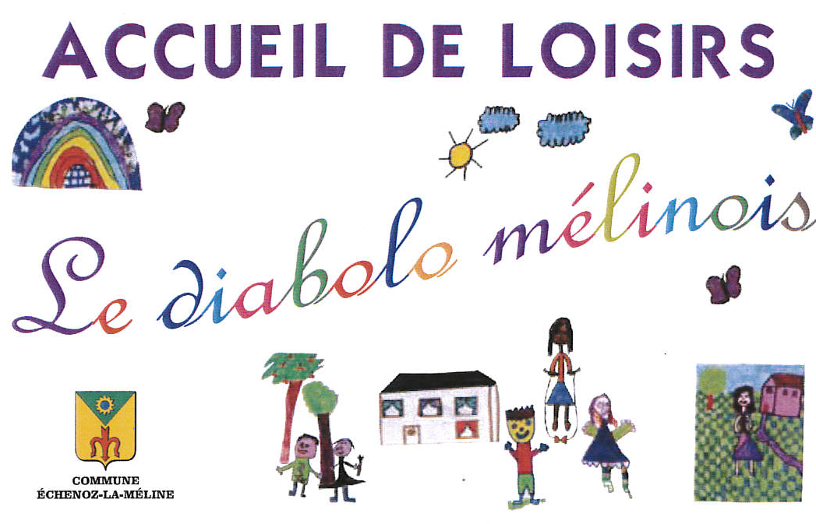

|  |  |
| --- | --- |
| ***Dates*** | ***Après-midi*** |
| ***8 mars*** | Afficher l'image d'origine  Arbres à hiboux |
| ***15 mars*** | Résultat de recherche d'images pour "animaux coquilles saint jacques chien"  Animaux en coquilles St jacques |
| ***22 mars*** | D:\Pictures\imagesH5VUOPO5.jpg    Plantation et son cache pot |
| ***29 mars*** | Afficher l'image d'origine  Sortie |
| ***5 avril*** | D:\Pictures\c5bbac6be71c33856576cb2423bd6cb5.jpg  Guirlande en scrapbooking |
| ***12 avril*** | D:\Pictures\425b16b7a57307cb9bc52c93422604a2.jpg  Pâques : suspension lapin |

Inscription :

Au plus tard le lundi soir par téléphone au 03.84.75.51.56 auprès de Myriam Okole.

Ce planning est prévisionnel, par conséquent il peut y avoir certaines modifications.

Merci de votre compréhension. **Notre blog : www.loisirsechenoz.canalblog.com**